Архитектурная схема Entity Resolution
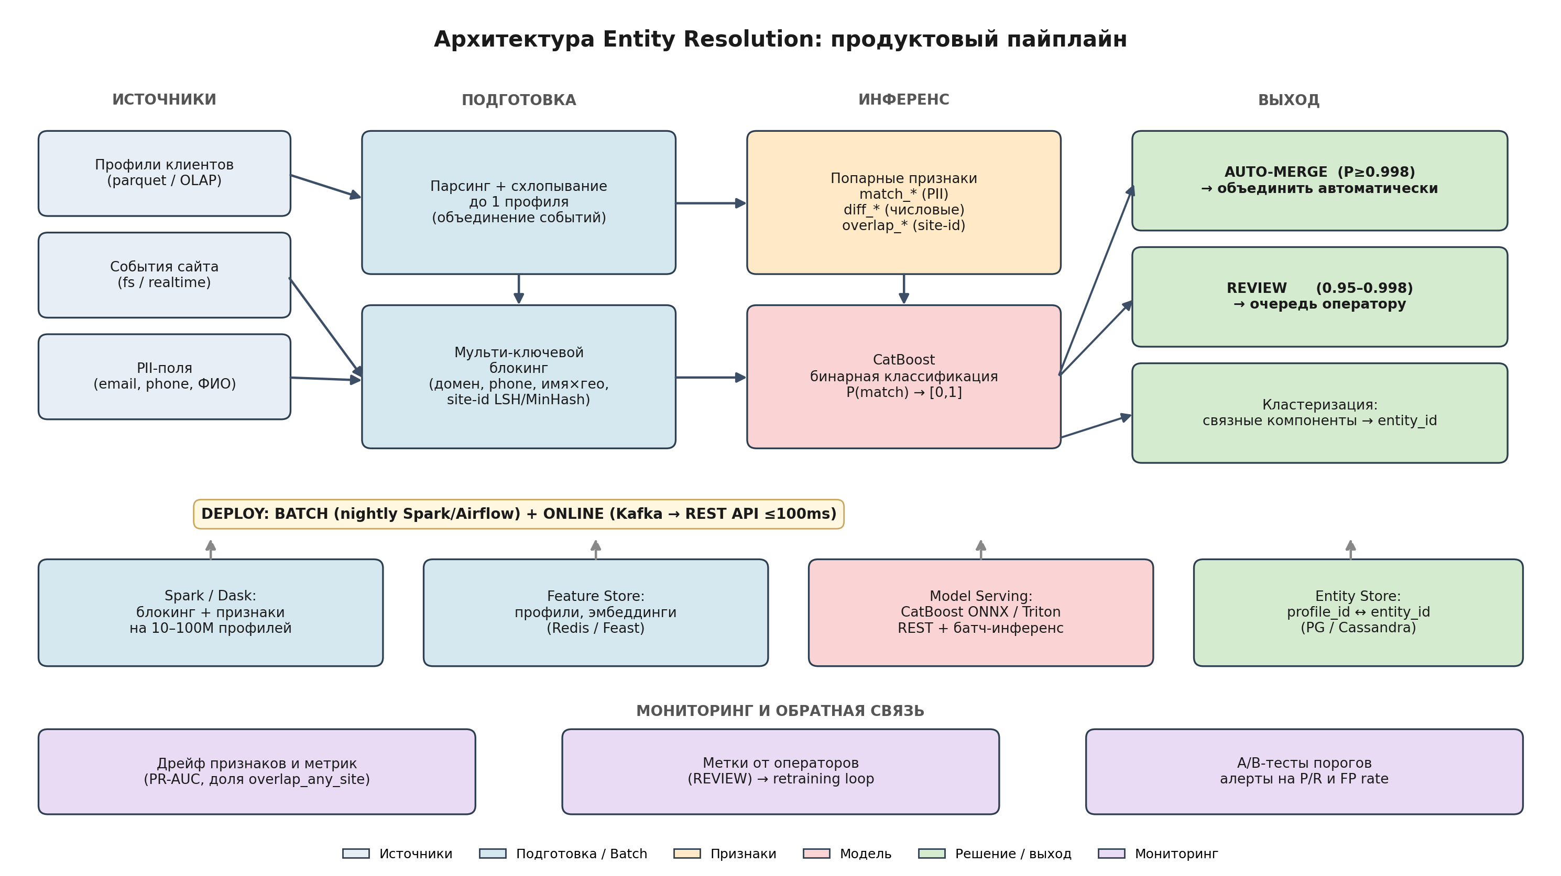
Подход к деплою. Двухконтурный режим. Batch — ночной пересчёт по всему профайл-стору (Spark + Airflow): блокинг → попарные признаки → CatBoost → связные компоненты → upsert в Entity Store. Online — на регистрацию нового профиля Kafka-событие триггерит точечный поиск кандидатов (Feature Store + ANN-индекс по site-id) и инкрементальный апдейт entity_id через REST-сервис на CatBoost-ONNX (Triton). Целевая латентность — ≤100 мс p95.
Масштабирование. Узким местом ER является блокинг: пар O(n²), кандидатов нужно O(n·k). Решение — MinHash/LSH для поведенческого ключа и инвертированный индекс с стоп-листами по слишком частым site-id (cap по блоку, down-sampling больших блоков). На 100M профилей пайплайн умещается в кластер из 10–20 узлов; инкрементный режим дёшев — пересчёт только для затронутых компонент.
Контроль качества. Метки от операторов из REVIEW-очереди возвращаются в обучающую выборку (continuous learning). Мониторинг ловит дрейф PR-AUC, рост FP rate и нагрузку очереди; при просадке Precision в AUTO < 0.99 — автоматический rollback на ручной режим и алерт DS-команде.

